Pytania i odpowiedzi:
- Jakie są różnice między Navigator.push() a Navigator.pop()?
Napigator.push() służy do otwierania nowego ekranu dodając go na stos widoków aplikacji z kolei Navigator.pop() usuwa aktualny ekran ze stosu i wraca do poprzedniego widoku.
- W jaki sposób można przekazać dane z jednego ekranu do drugiego?
Dane między ekranami przekazuje się najczęściej przez konstruktor drugiego widżetu.
- Jak działa BottomNavigationBar i jak można go wykorzystać do nawigacji między różnymi widokami aplikacji?
BottomNavigationBar to dolny pasek z ikonami lub etykietami, który pozwala użytkownikowi przełączać się między różnymi sekcjami aplikacji w obrębie jednego ekranu.

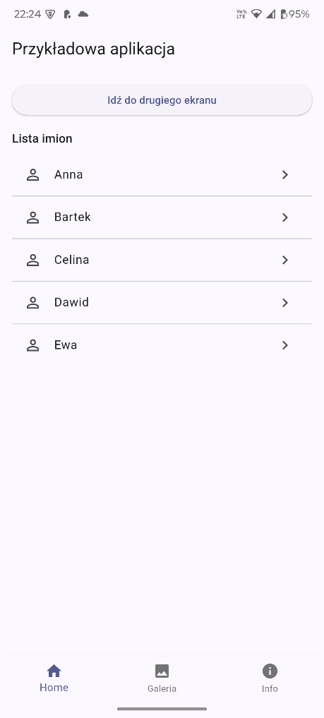
Efekt na telefonie:
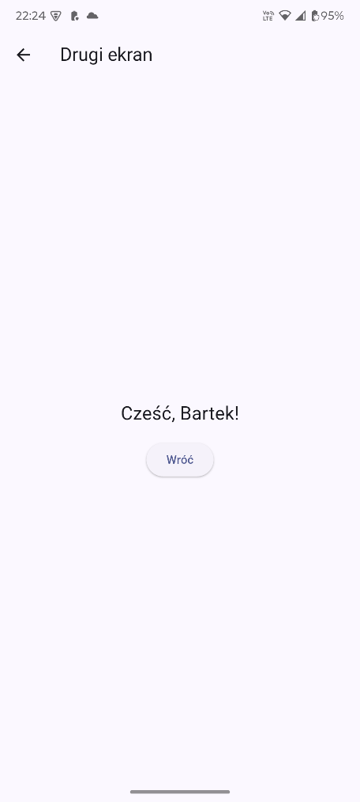

Kod main.dart:
import 'package:flutter/material.dart';
import 'second_screen.dart';

void main() => runApp(const MyApp());

class MyApp extends StatelessWidget {
const MyApp({super.key});

@override
Widget build(BuildContext context) {
return MaterialApp(
debugShowCheckedModeBanner: false,
title: 'Lab – Nawigacja i zakładki',
theme: ThemeData(useMaterial3: true, colorSchemeSeed: Colors.indigo),
home: const HomePage(),
);
}
}

class HomePage extends StatefulWidget {
const HomePage({super.key});
@override
State<HomePage> createState() => _HomePageState();
}

class _HomePageState extends State<HomePage> {
int _index = 0;

@override
Widget build(BuildContext context) {
final pages = <Widget>[
const _HomeTab(),
const _GalleryTab(),
const _InfoTab(),
];

return Scaffold(
appBar: AppBar(title: const Text('Przykładowa aplikacja')),
body: pages[_index],
bottomNavigationBar: BottomNavigationBar(
currentIndex: _index,
onTap: (i) => setState(() => _index = i),
items: const [
BottomNavigationBarItem(icon: Icon(Icons.home), label: 'Home'),
BottomNavigationBarItem(icon: Icon(Icons.photo), label: 'Galeria'),
BottomNavigationBarItem(icon: Icon(Icons.info), label: 'Info'),
],
),
);
}
}

class _HomeTab extends StatelessWidget {
const _HomeTab();

@override
Widget build(BuildContext context) {
final imiona = const ['Anna', 'Bartek', 'Celina', 'Dawid', 'Ewa'];

return ListView(
padding: const EdgeInsets.all(16),
children: [
ElevatedButton(
onPressed: () {
Navigator.push(
context,
MaterialPageRoute(builder: (_) => const SecondScreen()),
);
},
child: const Text('Idź do drugiego ekranu'),
),
const SizedBox(height: 16),
Text('Lista imion', style: Theme.of(context).textTheme.titleMedium),
const SizedBox(height: 8),
ListView.separated(
shrinkWrap: true,
physics: const NeverScrollableScrollPhysics(),
itemCount: imiona.length,
separatorBuilder: (_, __) => const Divider(height: 1),
itemBuilder: (context, i) {
final name = imiona[i];
return ListTile(
leading: const Icon(Icons.person_outline),
title: Text(name),
trailing: const Icon(Icons.chevron_right),
onTap: () {
Navigator.push(
context,
MaterialPageRoute(builder: (_) => SecondScreen(name: name)),
);
},
);
},
),
],
);
}
}

class _GalleryTab extends StatelessWidget {
const _GalleryTab();

@override
Widget build(BuildContext context) {
final urls = const [
'https://picsum.photos/id/1015/600/400',
'https://picsum.photos/id/1025/600/400',
'https://picsum.photos/id/1035/600/400',
'https://picsum.photos/id/1045/600/400',
];

return GridView.builder(
padding: const EdgeInsets.all(16),
gridDelegate: const SliverGridDelegateWithFixedCrossAxisCount(
crossAxisCount: 2,
crossAxisSpacing: 12,
mainAxisSpacing: 12,
),
itemCount: urls.length,
itemBuilder: (context, i) {
return ClipRRect(
borderRadius: BorderRadius.circular(12),
child: Image.network(
urls[i],
fit: BoxFit.cover,
loadingBuilder: (c, w, p) => p == null
? w
: const Center(child: CircularProgressIndicator()),
errorBuilder: (c, e, s) => Container(
color: Colors.grey.shade300,
alignment: Alignment.center,
child: const Text('Błąd obrazu'),
),
),
);
},
);
}
}

class _InfoTab extends StatelessWidget {
const _InfoTab();

@override
Widget build(BuildContext context) {
return const Center(
child: Padding(
padding: EdgeInsets.all(24),
child: Text(
'To jest przykładowa aplikacja.',
style: TextStyle(fontSize: 18),
textAlign: TextAlign.center,
),
),
);
}
}

Kod second_screen.dart:
import 'package:flutter/material.dart';

class SecondScreen extends StatelessWidget {
final String? name;

const SecondScreen({super.key, this.name});

@override
Widget build(BuildContext context) {
final greeting = name != null ? 'Cześć, $name!' : 'To jest drugi ekran';

return Scaffold(
appBar: AppBar(title: const Text('Drugi ekran')),
body: Center(
child: Column(
mainAxisSize: MainAxisSize.min,
children: [
Text(greeting, style: const TextStyle(fontSize: 22)),
const SizedBox(height: 16),
ElevatedButton(
onPressed: () => Navigator.pop(context),
child: const Text('Wróć'),
),
],
),
),
);
}
}

